Беркут Марии Владимировны,
дата защиты 22.09. 2020г.

Тема диссертации: «Предиктивная роль патоморфологического и молекулярного типирования при радикальном лечении больных раком предстательной железы высокого риска»

по специальностям: 14.01.12 – онкология;
14.03.02–патологическая анатомия

При проведении тайного голосования диссертационный совет в количестве 23 человек, 20 по специальности 14.01.12 – онкология, 3 по специальности 14.03.02 – патологическая анатомия, участвовавших в заседании из 31 человека, входящих в состав совета, проголосовали: за – 23 , против - нет, недействительных бюллетеней – нет.

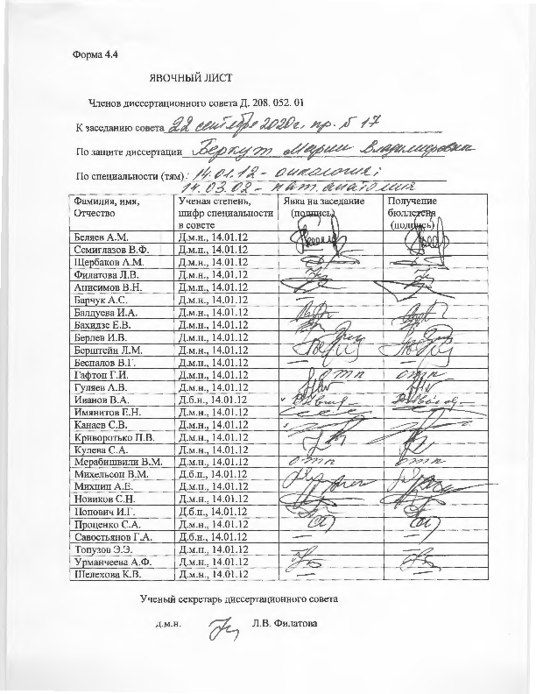

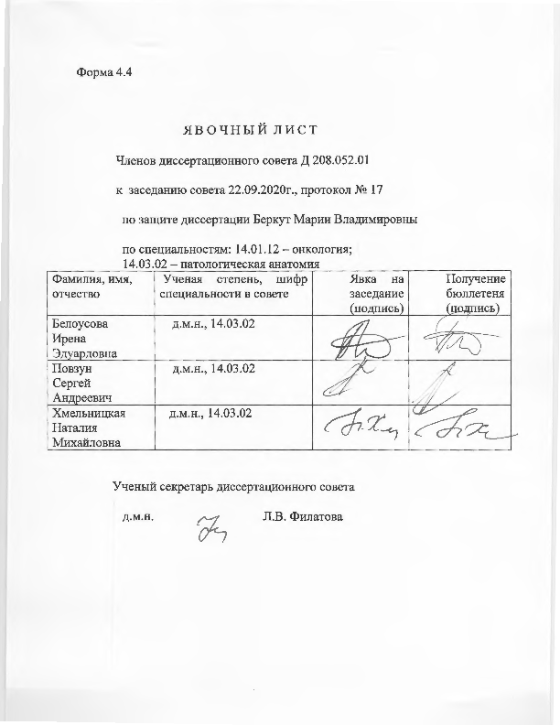

ЗАКЛЮЧЕНИЕ ДИССЕРТАЦИОННОГО СОВЕТА Д 208.052.01, СОЗДАННОГО НА БАЗЕ ФЕДЕРАЛЬНОГО ГОСУДАРСТВЕННОГО БЮДЖЕТНОГО УЧРЕЖДЕНИЯ «НАЦИОНАЛЬНЫЙ МЕДИЦИНСКИЙ ИССЛЕДОВАТЕЛЬСКИЙ ЦЕНТР ОНКОЛОГИИ ИМЕНИ Н.Н. ПЕТРОВА» МИНИСТЕРСТВА ЗДРАВООХРАНЕНИЯ РОССИЙСКОЙ ФЕДЕРАЦИИ, ПО ДИССЕРТАЦИИ НА СОИСКАНИЕ УЧЕНОЙ СТЕПЕНИ КАНДИДАТА МЕДИЦИНСКИХ НАУК БЕРКУТ МАРИИ ВЛАДИМИРОВНЫ

аттестационное дело №____________
решение диссертационного совета от 22.09.2020 №17

О присуждении Беркут Марии Владимировне, гражданину Российской Федерации, ученой степени кандидата медицинских наук.
Диссертация «Предиктивная роль патоморфологического и молекулярного типирования при радикальном лечении больных раком предстательной железы высокого риска» по специальностям: 14.01.12 – онкология, 14.03.02 – патологическая анатомия, принята к защите 14.07.2020, протокол №11 диссертационным советом Д 208.052.01, созданным на базе федерального государственного бюджетного учреждения «Национальный медицинский исследовательский центр онкологии имени Н.Н. Петрова» Министерства здравоохранения Российской Федерации (197758, Санкт-Петербург, пос. Песочный, ул. Ленинградская, д. 68. Приказ №386/нк от 27.04.2017).
Соискатель Беркут Мария Владимировна, дата рождения 10.10.1991, в 2015 году окончила Карагандинский государственный медицинский университет (Республика Казахстан) по специальности «общая медицина» (Свидетельство федеральной службы по надзору в сфере образования и науки №219030507475 утверждена квалификация по специальности «лечебное дело»). В 2017 году окончила клиническую ординатуру в ФГБУ «НИИ онкологии им. Н.Н. Петрова» Минздрава России по специальности «онкология». С октября 2017 года работает врачом-онкологом хирургического отделения онкоурологии ФГБУ «НМИЦ онкологии им. Н.Н. Петрова» Минздрава России. В 2020 году окончила аспирантуру в ФГБУ «НМИЦ онкологии им. Н.Н. Петрова» Минздрава России по специальности «онкология». Справка № 518 о сдаче кандидатских экзаменов выдана 22.05.2020 ФГБУ «НМИЦ онкологии им. Н.Н. Петрова» Минздрава России.
Диссертация выполнена в ФГБУ «НМИЦ онкологии им. Н.Н. Петрова» Минздрава России в научном отделе общей онкологии и урологии, в научной лаборатории морфологии опухолей.

Научные руководители:
-кандидат медицинских наук Носов Александр Константинович, заведующий хирургическим отделением онкоурологии ФГБУ «НМИЦ онкологии им. Н.Н. Петрова» Минздрава России;
-кандидат медицинских наук Артемьева Анна Сергеевна, заведующий научной лабораторией морфологии опухолей ФГБУ «НМИЦ онкологии им. Н.Н. Петрова» Минздрава России.
Официальные оппоненты:
- кандидат медицинских наук Нюшко Кирилл Михайлович, медицинский радиологический научный центр им. А.Ф. Цыба − филиал федерального государственного бюджетного учреждения «Национальный медицинский исследовательский центр радиологии» Министерства здравоохранения Российской Федерации, отдел онкологии репродуктивных органов, руководитель;
- доктор медицинских наук Андреева Юлия Юрьевна, федеральное государственное бюджетное образовательное учреждение дополнительного профессионального образования «Российская медицинская академия непрерывного профессионального образования» Министерства здравоохранения Российской Федерации, кафедра патологической анатомии, профессор.
Официальные оппоненты дали положительные отзывы на диссертацию.
Ведущая организация федеральное государственное бюджетное учреждение «Национальный медицинский исследовательский центр онкологии имени Н.Н. Блохина» Министерства здравоохранения Российской Федерации, в своем положительном отзыве, подписанном кандидатом медицинских наук Комаровым Максимом Игоревичем, научным сотрудником онкологического отделения хирургических методов лечения №4 (онкоурологии), доктором медицинских наук Перевощиковым Александром Григорьевичем, ведущим научным сотрудником патологоанатомического отделения отдела морфологической и молекулярно-генетической диагностики опухолей, указала, что представленная диссертационная работа является завершенной, научно-квалификационной работой, в которой содержится оригинальное и новое для онкоурологии решение научной задачи по улучшению результатов радикального лечения больных раком предстательной железы высокого риска. Диссертация по объему проведенного исследования, актуальности решаемых задач, новизне, академическому и практическому значению, методическому обеспечению и современному статистическому анализу полученных результатов соответствует требованиям п. 9, утвержденного Постановлением Правительства Российской Федерации № 842 от 24 сентября 2013г, (в редакции постановлений Правительства Российской Федерации от 21 апреля 2016г. №335, от 02 августа 2016 г. №748, от 29 мая 2017г. №650, от 28 августа 2017г. №1024 и от 01 октября 2018г. №1168), предъявляемым к диссертациям на соискание ученой степени кандидата наук, а ее автор, Беркут Мария Владимировна, заслуживает присуждения ученой степени кандидата медицинских наук по специальностям: 14.01.12 – онкология, 14.03.02 – патологическая анатомия.
Соискатель имеет 34 опубликованные работы, в том числе по теме диссертации опубликовано 8 научных работ, из них в рецензируемых научных изданиях опубликовано 3 работы. Получен патент № RU 2675695 «Способ лечения рака предстательной железы высокого и очень высокого риска», бюллетень №36 от 24.12.2018.
Основные работы:
1) Носов А.К., Рева С.А., Беркут М.В., Проценко С.А., Арнаутов А.В., [и др.]/ Неоадъювантная терапия у больных раком предстательной железы высокого и очень высокого риска/ // Вопросы онкологии, 2019. −Т. 65, №5. − сс.726-735. Авторский вклад 70%. В публикации представлены промежуточные результаты и оценка степени токсичности неоадъюватной химиогормональной терапии рака предстательной железы высокого риска прогрессирования. Проанализированы ранние онкологические результаты применения доцетаксела и дегареликса у 39 пациентов. Переносимость лечения представлена на достаточно высоком уровне − полный запланированный курс неоадъювантного лечения проведён у 34 (87,2%) больных. Токсичность неоадъювантной терапии была умеренной – не выявлено ни одного случая токсичности 4 и 5 степеней. На фоне комбинированного лечения отмечено снижение исходного уровня простат-специфического антигена на 50% и более отмечено у всех 39 пациентов. Меньшая распространенность после неоадъювантной терапии и операции выявлена у 38,5%, по сравнению с 2,7% в группе только хирургического лечения. Позитивный хирургический край был выявлен чаще в группе изолированного хирургического лечения: 40,0% против 25,0% группы комбинированного лечения. Из 10 пациентов с клинически увеличенными до начала лечения тазовыми лимфоузлами (cN1) уменьшение их размеров до нормальных показателей (<8мм) после НХ ГТ отмечено у 7 (70%) больных. Таким образом проведение неоадъювантной химиогормональной терапии статистически значимо снижает частоту позитивного хирургического края (χ2=4,1, df=1, p=0,043) на 15% и расширяет возможности для выполнения радикальной простатэктомии у пациентов с вовлечением регионарных лимфатических узлов (сN1).
2) Беркут М.В., Артемьева А.С., Рева С.А., Толмачев С.С, Петров С.Б., [и др.]/ Онкологические результаты неоадъювантной химио-гормональной терапии у больных раком предстательной железы высокого и очень высокого риска // Онкоурология, 2020. – T.16, №1. −сс:54–63. Авторский вклад 90%. В работе представлены результаты отдаленных онкологических результатов (3-летняя выживаемость), среднее время наблюдения за пациентами в обеих группах составило 37,08±20,46 месяцев. В контрольной группе (РПЭ) 3-летняя общая выживаемость составила 87,56 %, в группе комбинированного лечения (НХГТ/РПЭ) – 97,2 % (log-rank-тест р=0,037), скорректированная выживаемость –91,4 и 97,2 % соответственно (log-rank-тест р=0,22). При этом не получено статистически достоверных различий по уровню 3-летней безрецидивной выживаемости между группами: 38,8 % в группе НХГТ/РПЭ против 43,6 % в группе РПЭ (log-rank-тест р=0,36). Таким образом, было продемонстрировано, что проведение неоадъювантной химиогормональной терапии перед РПЭ является достаточно безопасной и эффективной стратегией у больных РПЖ групп высокого риска, не ухудшающего онкологические результаты.
3) Беркут М.В., Рева С.А., Артемьева А.С., Толмачев С.С., Петров С.Б., [и др.]/ Особенности проявлений лечебного патоморфоза аденокарциномы предстательной железы на фоне неоадъювантной терапии/ // Волгоградский Научно-медицинский журнал, 2020. – №1. −сс:9–17. Авторский вклад 90%. В данной публикации автор представил информацию, полученную в ходе морфологического и иммуногистохимического анализов биологического материала пациентов после неоадъювантной химиогормональной терапии, которая была сопоставлена с исходами лечения для определения потенциального предиктивного значения в отношении результатов выживаемости. Охарактеризован иммуногистохимический профиль опухоли до и после неоадъювантной химиогормональной терапии: наиболее сильная обратная зависимость выявлена между экспрессией белка с-MYC и продолжительностью безрецидивной выживаемости (r=−0,4, p=0,045). Повышенная экспрессия белка c-MYC в послеоперационном периоде способна предсказать вероятность наступления биохимического рецидива в 13,95% случаев, поэтомуо пределение экспрессии данного белка в послеоперационном материале может быть рекомендовано для предсказания продолжительности безрецидивного периода на фоне неоадъювантного лечения.
Так же впервые в России продемонстрированы результаты по апробированию валидной методики оценки лечебного патоморфоза аденокарциномы предстательной железы по Murphy C.: наличие интактных, хорошо сформированных или сливающихся желез ассоциировано с увеличением медианы безрецидивной выживаемости внутри группы комбинированного лечения на 10,44 месяцев: 23,23±12,61 месяца против 12,79±9,23 месяца у пациентов с наличием крибриформного паттерна, интрадуктальной карциномы или преобладанием изолированных опухолевых клеток (Log rank test p=0,0213). Полученные данные, позволили сформировать практическую рекомендацию по внедрению в Морфологические локальные лаборатории данной аналитической трехуровневой системы по оценке лечебного патоморфоза аденокарциномы простаты на фоне лекарственного лечения.
На автореферат поступило 3 отзыва от:
- доктора медицинских наук Раскина Григория Александровича, руководителя лаборатории иммуногистохимии федерального государственного бюджетного учреждения «Российский научный центр радиологии и хирургических технологий имени академика А.М. Гранова» Министерства здравоохранения Российской Федерации;
- доктора медицинских наук Школьника Михаила Иосифовича, главного научного сотрудника отделения оперативного лечения онкоурологических и онкогинекологических заболеваний федерального государственного бюджетного учреждения «Российский научный центр радиологии и хирургических технологий имени академика А.М. Гранова» Министерства здравоохранения Российской Федерации;
- доктора медицинских наук, профессора Новикова Андрея Ивановича, заведующего онкоурологическим отделением государственного бюджетного учреждения здравоохранения «Санкт-Петербургский клинический научно-практический центр специализированных видов медицинской помощи (онкологический)».
Все отзывы положительные, не содержат критических замечаний.
Выбор официальных оппонентов обосновывается тем, что они являются ведущими специалистами по теме представленной диссертации и дали свое согласие, а ведущей организации – тем, что она является ведущей научной организацией в области онкологии и патологической анатомии.
Диссертационный совет отмечает, что выполненные соискателем исследования в совокупности можно квалифицировать как решение актуальной научной задачи, касающейся улучшения результатов хирургического лечения больных локализованным и местно-распространенным раком предстательной железы высокого риска.
Научно-практическая значимость исследования заключается в том, что:
- изучены и сопоставлены результаты морфологического анализа и молекулярного профилирования биологического материала пациентов после неоадъювантной химиогормональной терапии с исходами лечения для определения потенциального предиктивного значения в отношении результатов выживаемости;
- определен иммуногистохимический профиль аденокарциномы предстательной железы до и после неоадъювантной химиогормональной терапии;
- апробирована впервые в РФ экспериментальная методика оценки лечебного патоморфоза аденокарциномы предстательной железы (Murphy C.);
- проведено впервые в мире профилирование молекулярного статуса аденокарциномы предстательной железы после химиогормональной терапии доцетакселом и дегареликсом на платформе miRCURY LNA ™ Universal RT с оценкой прогностической значимости экспресии микроРНК для онкологических результатов;
- предложено проведение неоадъювантной химиогормональной терапии рака предстательной железы высокого риска у пациентов с вовлечением регионарных лимфатических узлов (сN1), которая расширяет возможности для выполнения радикальной простатэктомии у таких пациентов;
- рекомендовано использование аналитически валидизированного Murphy C. подхода в оценке лечебного патоморфоза на фоне терапии доцетакселом и дегареликсом, а также определение экспрессии протеина c-MYC на послеоперационном материале с целью предсказания продолжительности безрецидивного периода.
Промежуточные результаты исследования были представлены на XI Съезде онкологов и радиологов стран СНГ и Евразии в 2020 году с проектом «Предиктивная роль патоморфологического и молекулярного типирования при радикальном лечении больных раком предстательной железы высокого риск», на котором соискатель стала победителем конкурса молодых ученых (II место). Окончательные данные клинического исследования были представлены в постерном докладе на конгрессе ESMO 2020 (Барселона, Испания).
Результаты исследования внедрены (акт внедрения от 26.02.2020) в практическую деятельность хирургического отделения онкоурологии ФГБУ «НМИЦ онкологии им. Н.Н. Петрова» Минздрава России. Результаты исследования могут быть использованы в практической деятельности специализированных онкологических лечебных учреждений, а также в учебном процессе на кафедрах онкологии и патологической анатомии ВУЗов.
Оценка достоверности результатов исследования базируется на анализе большого клинического материала: материал ретроспективной части исследования основан на результатах хирургического лечения 426 больных из 584 с диагнозом рак предстательной железы, проходивших лечение в хирургическом отделении онкоурологии ФГБУ «НИИ онкологии им. Н.Н. Петрова» Минздрава России за период с 2008 по 2017 года, в проспективной части проанализированы данные результатов неоадъювантного лекарственного лечения 47 пациентов с социально значимой патологией – рак предстательной железы высокого риска. Достоверность полученных результатов, выводов и рекомендаций подтверждается достаточно большим количеством пациентов, широким спектром современных методологических подходов. Статистическая обработка полученных в ходе исследованиях данных проведена с помощью программ «STATISTICA» и «JASP версия 0.11.1». Научные положения, выводы и рекомендации согласуются с целью диссертации, соответствуют поставленным задачам, которые в результате диссертационного исследования полностью выполнены.
Личный вклад соискателя состоит в непосредственном участии на всех этапах процесса в получении аналитического материала (анализ 151 литературного источника, из них 122 зарубежных), апробации результатов исследования диссертационной работы на международных и всероссийских научно-практических конференциях, обработке и интерпретации данных, подготовке основных публикаций по выполненной работе. Самостоятельно принимала участие в проведение хирургического радикального лечения больных с диагнозом рак предстательной железы, осуществляла послеоперационное ведение и наблюдение за больными. Подбор гистопрепаратов операционного материала, гистопатологическая оценка и иммуногистохимическое исследование проведены под руководством врача-патоморфолога. Микродиссекция опухолевых срезов, заключенных в парафин, и молекулярное исследование выполнено под руководством врача-лабораторной диагностики. Участие соискателя в сборе первичного материла и его обработке – 100%, обобщении, анализе и внедрении в практику результатов работы – 100%. Все научные результаты, представленные в работе соискателем, получены лично.
На заседании 22.09.2020 диссертационный совет принял решение присудить Беркут Марии Владимировне ученую степень кандидата медицинских наук по специальностям: 14.01.12 – онкология, 14.03.02 – патологическая анатомия.
При проведении тайного голосования диссертационный совет в количестве – 23 человек, из них докторов наук по специальности 14.01.12 – онкология – 20, по специальности 14.03.02 – патологическая анатомия – 3, участвовавших в заседании, из 31 человека, входящих в состав совета, дополнительно введены на разовую защиту 3 человека по специальности 14.03.02 – патологическая анатомия, проголосовали: за – 23, против – нет, недействительных бюллетеней – нет.
Председатель диссертационного совета,
доктор медицинских наук, профессор Беляев Алексей Михайлович
Ученый секретарь диссертационного совета,
доктор медицинских наук Филатова Лариса Валентиновна
22.09.2020.

